Proyecto ERM

Especificación del Caso de Uso: Generar Interfaz de Salida BackOrder – CUERMINT128

VERSIÓN 1.0

HISTÓRICO DE REVISIÓN

Fecha | Versión | Descripción | Autor
13/09/2012 | 1.0 | Elaboración de la especificación del caso de uso Generar Interfaz de Salida BackOrder (La Florida) para el Proyecto ERM de acuerdo al Estándar de Casos de Uso 1.3.  Se realiza en la versión 3.18.0.3 y se replica a partir de la versión 4.0.0.0  Folio CAI 0002336  (La Florida, 3.18.0.3) | Nancy Elizabeth Villalobos Plascencia

Tabla de Contenido

Especificación de Casos de Uso: Generar Interfaz de Salida BackOrder (La Florida) – CUERMINT128 4
1 Introducción 4
2 Caso de uso: Generar Interfaz de Salida BackOrder (La Florida) – CUERMINT128 4
2.1 Descripción 4
3 Diagrama de Casos de Uso 4
4 Precondiciones 4
4.1 Generales 4
4.2 Parámetros 5
5 Flujo de eventos 5
5.1 Flujo básico 5
5.2 Flujos alternos 8
5.2.1 Opcionales 8
5.2.2 Generales 8
5.2.3 Extraordinarios 8
5.2.4 De excepción 8
5.2.5 De Validación 8
6 Poscondiciones 8
6.1 Generales 8
7 Anexos 8
8 Diagramas 8
9 Propuesta de Pantallas 8
10 Firmas de Aceptación 9

[Nombre del Documento]Generar Interfaz de Salida BackOrder (La Florida) – CUERMINT128

Introducción

Este documento contiene la descripción de una secuencia de interacciones entre un actor y el sistema de tal manera que se puede obtener un resultado con valor particular para el actor dentro del flujo básico. También incluye el listado de las precondiciones y poscondiciones que se deben cumplir al inicio y al final del flujo básico además de los posibles flujos alternos y excepciones.

Caso de uso: Generar Interfaz de Salida BackOrder (La Florida) – CUERMINT128

Descripción
Realizar una interfaz de salida la cual convierta un registro de producto negado que surgió de una promoción no entregada al cliente por falta de inventario, en una transacción de tipo pedido para ser entregada en la próxima visita.

Diagrama de Casos de Uso

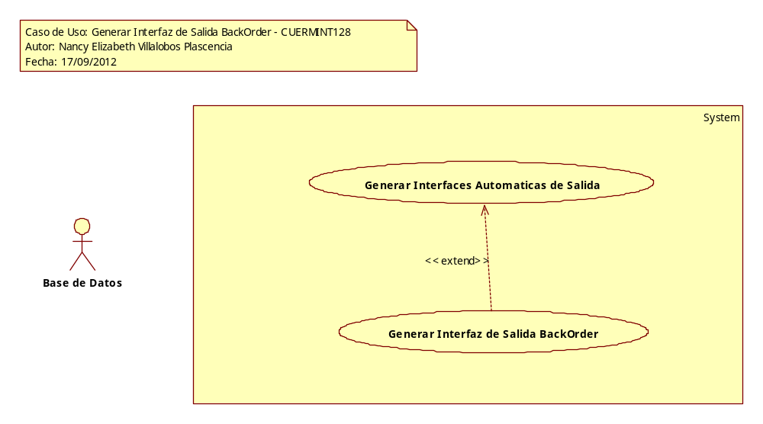

Precondiciones

Generales
- El producto deberá de existir en un catálogo de productos.
- Deberá de existir una promoción de producto regalado.
- Deberá de estar asignada la promoción a un usuario
- El usuario al cual se le asigna la promoción deberá de encontrarse activo.

Parámetros
- Clave del Vendedor
- Jornada

Flujo de eventos

Flujo básico
- El caso de uso inicia cuando es invocado por el caso de uso Generar Interfaces Automáticas de Salida – CUERMINT01
- El sistema obtiene la siguiente información de los parámetros:
  - Clave del Vendedor
  - Jornada
- Para cada registro de Producto Negado
  - El sistema obtiene la siguiente información:
    - ProductoNegado
      - PRGId
      - TransProdId
      - TransProd
        - TransProdId
        - VisitaClave
        - DiaClave
        - VisitaClave1
        - DiaClave1
        - SubEmpresaID
        - FacturaId
        - Visita
          - VisitaClave de acuerdo con la regla de negocio RNGEN279 Visita Clave y Día Clave Relacionado
          - DiaClave de acuerdo con la regla de negocio RNGEN279 Visita Clave y Día Clave Relacionado
          - VendedorID
          - Vendedor
            - VendedorID
            - USUId
            - Usuario
              - USUId
              - Clave de acuerdo con la regla de negocio RNGEN112 Información como Parámetro
      - ProductoClave
      - PromocionClave
      - TipoUnidad
      - Cantidad
      - Saldo
      - TipoFasePRP de acuerdo con la regla de negocio RNGEN001 Información Activa
      - FechaFase de acuerdo con la regla de negocio RNGEN112 Información como Parámetro
  - Si <Existe información de Factura>
    - El sistema obtiene la siguiente información:
      - TransProd
        - TransProdId
        - Folio
- Para cada Registro de Producto Negado de acuerdo con la regla de negocio RNINT083 Registro del Pedido Por Producto Negado.
  - El sistema incluye la funcionalidad del caso de uso CUADMESC13 Generar Folio y le envía como parámetros la siguiente información:
    - GenerarFolio
      - ModuloMovDetalleClave
      - VendedorId
    - El sistema recibe como parámetro la siguiente información:
      - Folio
  - El sistema registra la siguiente información en el sistema:
    - TransProd
      - TransProdID de acuerdo con la regla de negocio RNGEN009 Identificador Único
      - VisitaClave de acuerdo con la regla de negocio RNGEN279 Visita Clave y Día Clave Relacionado
      - DiaClave de acuerdo con la regla de negocio RNGEN279 Visita Clave y Día Clave Relacionado
      - VisitaClave1 de acuerdo con la regla de negocio RNGEN023 Valor Nulo
      - DiaClave1 de acuerdo con la regla de negocio RNGEN023 Valor Nulo
      - PCEPrecioClave de acuerdo con la regla de negocio RNGEN023 Valor Nulo
      - PCEModuloMovDetClave de acuerdo con la regla de negocio RNGEN277 Obtener Clave para Actividad de Reparto
      - PCEEsquemaID de acuerdo con la regla de negocio RNGEN023 Valor Nulo
      - SubEmpresaID
      - FacturaID de acuerdo con la regla de negocio RNGEN023 Valor Nulo
      - ClienteClave de acuerdo con la regla de negocio RNGEN023 Valor Nulo
      - ClientePagoID de acuerdo con la regla de negocio RNGEN023 Valor Nulo
      - CFVTipo de acuerdo con la regla de negocio RNGEN041 Valor por Defecto Cero
      - PLIId de acuerdo con la regla de negocio RNGEN023 Valor Nulo
      - Folio
      - Tipo de acuerdo con la regla de negocio RNGEN053 Transacciones de Tipo Pedido
      - TipoPedido de acuerdo con la regla de negocio RNGEN143 Valor Uno
      - TipoFase de acuerdo con la regla de negocio RNGEN116 Fase de la Transacción Captura
      - TipoMovimiento de acuerdo con la regla de negocio RNADMESC045 Valor por Defecto Salida.
      - FechaHoraAlta de acuerdo con la regla de negocio RNGEN002 Valor por Defecto Fecha Actual.
      - FechaCaptura de acuerdo con la regla de negocio RNGEN002 Valor por Defecto Fecha Actual.
      - FechaEntrega de acuerdo con la regla de negocio RNGEN123 Formato de Fecha Nulo
      - FechaFacturacion de acuerdo con la regla de negocio RNGEN123 Formato de Fecha Nulo
      - FechaSurtido de acuerdo con la regla de negocio RNGEN123 Formato de Fecha Nulo
      - FechaCancelacion de acuerdo con la regla de negocio RNGEN123 Formato de Fecha Nulo
      - DevolucionID de acuerdo con la regla de negocio RNGEN023 Valor Nulo
      - TipoMotivo de acuerdo con la regla de negocio RNGEN041 Valor por Defecto Cero
      - SubTDetalle de acuerdo con la regla de negocio RNGEN041 Valor por Defecto Cero
      - DescVendPor de acuerdo con la regla de negocio RNGEN041 Valor por Defecto Cero
      - DescuentoVendedor de acuerdo con la regla de negocio RNGEN041 Valor por Defecto Cero
      - DescuentoImp de acuerdo con la regla de negocio RNGEN041 Valor por Defecto Cero
      - SubTotal de acuerdo con la regla de negocio RNGEN041 Valor por Defecto Cero
      - Impuesto de acuerdo con la regla de negocio RNGEN041 Valor por Defecto Cero
      - Total de acuerdo con la regla de negocio de acuerdo con la regla de negocio RNGEN041 Valor por Defecto Cero
      - Saldo de acuerdo con la regla de negocio RNGEN041 Valor por Defecto Cero
      - Promocion de acuerdo con la regla de negocio RNGEN041 Valor por Defecto Cero
      - Descuento de acuerdo con la regla de negocio RNGEN041 Valor por Defecto Cero
      - TipoTurno de acuerdo con la regla de negocio RNGEN041 Valor por Defecto Cero
      - FechaCobranza de acuerdo con la regla de negocio RNGEN123 Formato de Fecha Nulo
      - DiasCredito de acuerdo con la regla de negocio RNGEN041 Valor por Defecto Cero
      - Notas de acuerdo con la regla de negocio RNINT084 Información Contenida en Campo Notas
      - TipoFaseIntSal de acuerdo con la regla de negocio RNGEN041 Valor por Defecto Cero
      - MFechaHora de acuerdo con la regla de negocio RNGEN006 Registrar Fecha y Hora para Auditoría del Movimiento
      - MUsuarioID de acuerdo con la regla de negocio RNGEN007 Registrar Usuario para Auditoría del Movimiento
      - Para cada Detalle del Registro
        - TransProdDetalle
          - TransProdID
          - TransProdDetalleID de acuerdo con la regla de negocio RNGEN009 Identificador Único
          - ProductoClave
          - DescuentoClave de acuerdo con la regla de negocio RNGEN023 Valor Nulo
          - PRGId de acuerdo con la regla de negocio RNGEN023 Valor Nulo
          - TipoUnidad
          - Partida de acuerdo con la regla de negocio RNGEN057 Incrementar en Uno
          - Cantidad
          - CantidadOriginal de acuerdo con la regla de negocio RNGEN023 Valor Nulo
          - Precio de acuerdo con la regla de negocio RNGEN041 Valor por Defecto Cero
          - DescuentoPor de acuerdo con la regla de negocio RNGEN041 Valor por Defecto Cero
          - DescuentoImp de acuerdo con la regla de negocio RNGEN041 Valor por Defecto Cero
          - Subtotal de acuerdo con la regla de negocio RNGEN041 Valor por Defecto Cero
          - Impuesto de acuerdo con la regla de negocio RNGEN041 Valor por Defecto Cero
          - Total de acuerdo con la regla de negocio RNGEN041 Valor por Defecto Cero
          - Promocion de acuerdo con la regla de negocio RNGEN041 Valor por Defecto Cero
          - PromocionClave de acuerdo con la regla de negocio RNGEN023 Valor Nulo
          - TipoFaseIntSal de acuerdo con la regla de negocio RNGEN041 Valor por Defecto Cero
          - PrestamoVendido de acuerdo con la regla de negocio RNGEN023 Valor Nulo
          - MFechaHora de acuerdo con la regla de negocio RNGEN006 Registrar Fecha y Hora para Auditoría del Movimiento
          - MUsuarioID de acuerdo con la regla de negocio de acuerdo con la regla de negocio RNGEN007 Registrar Usuario para Auditoría del Movimiento
  - Para cada impuesto relacionado al producto
    - El sistema obtiene la siguiente información de los impuestos relacionados al producto
      - ProductoImpuesto
        - ProductoClave
        - ImpuestoClave
        - Impuesto
          - ImpuestoClave
          - Abreviatura
          - Jerarquia
          - TipoAplicacion
          - TipoValor
          - TipoEstado
          - ValidaRFC
        - ImpuestoVig de acuerdo con la regla de negocio RNGEN135 Obtener Impuestos Vigentes
          - ImpuestoClave
          - FechaInicial
          - TipoImpuesto
          - Valor
          - FechaFinal
    - El sistema registra la siguiente información:
      - TPDImpuesto
        - TransProdID
        - TransProdDetalleID
        - TPDImpuestoID de acuerdo con la regla de negocio RNGEN009 Identificador Único
        - ImpuestoClave
        - ImpuestoPor de acuerdo con la regla de negocio RNGEN041 Valor por Defecto Cero
        - ImpuestoImp de acuerdo con la regla de negocio RNGEN041 Valor por Defecto Cero
        - ImpuestoPU de acuerdo con la regla de negocio RNGEN041 Valor por Defecto Cero
        - ImpDesGlb de acuerdo con la regla de negocio RNGEN041 Valor por Defecto Cero
        - MFechaHora de acuerdo con la regla de negocio RNGEN006 Registrar Fecha y Hora para Auditoria de Movimiento
        - MUsuarioID de acuerdo con la regla de negocio RNGEN007 Registrar Usuario para Auditoria de Movimiento
  - El sistema actualiza la siguiente información:
    - ProductoNegado
      - Saldo de acuerdo con la regla de negocio RNGEN041 Valor por Defecto Cero
      - TipoFasePRP de acuerdo con la regla de negocio RNGEN278 Fase Surtido Producto Negado por una Promoción
      - FechaFase de acuerdo con la regla de negocio RNGEN002 Valor por Defecto Fecha Actual.
- Finaliza el caso de uso

Flujos alternos

Opcionales
N/A

Generales
N/A

Extraordinarios
N/A

De excepción
N/A

De Validación
N/A

Poscondiciones
Registro de la Transacción en TransProd
Registro del Detalle de la Transacción en TransProdDetalle
Registro de los Impuestos de Producto en TPDImpuesto
Actualización del Producto Negado en ProductoNegado

Generales

Anexos

N/A

Diagramas
N/A

Propuesta de Pantallas

N/A

Firmas de Aceptación

Gilberto Ochoa
Responsable del Proyecto / Gerente de Implementación- Amesol
13/09/2012

Jesús Peña
Líder de Proyecto / Departamento de Implementación - Amesol
13/09/2012

José María Alcalá
Gerente de Ingeniería - Amesol
13/09/2012

Valente Hernández
Líder de Proyecto / La Florida
13/09/2012

Nancy E. Villalobos Plascencia
Analista / Departamento Ingeniería – Amesol
13/09/2012

